一、实验准备
- 根据平台提供的操作机地址，登录操作机。

- 打开操作机桌面上的“IPsec 协议分析”文件夹中的“IPSec 协议分析.topo”文件。
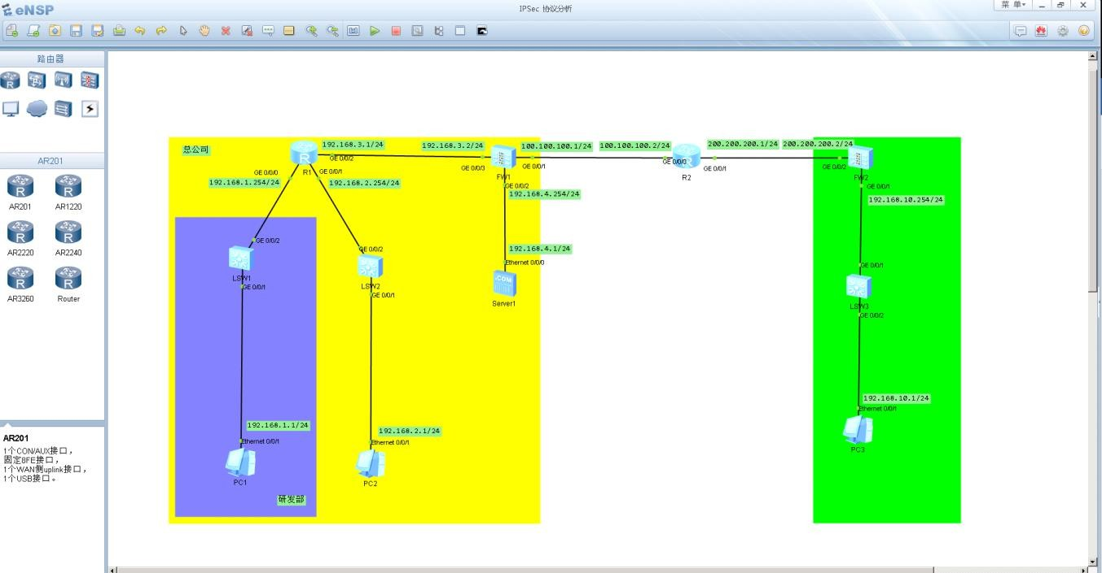

- 之后点击启动，开启所有设备，然后静静等待设备启动完成，设备连接线上的点由红变绿为止。

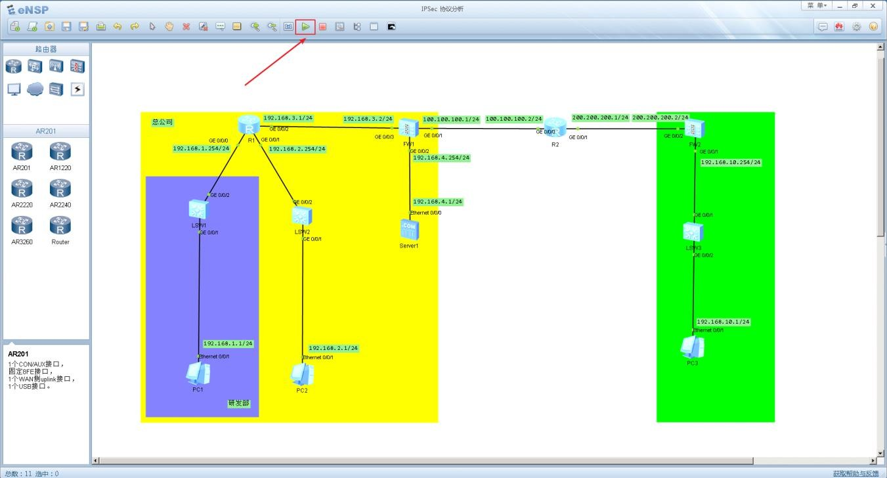
- 在 R2 路由器上右键抓包，然后使用 PC3 ping PC1，抓取 IPSec 流量
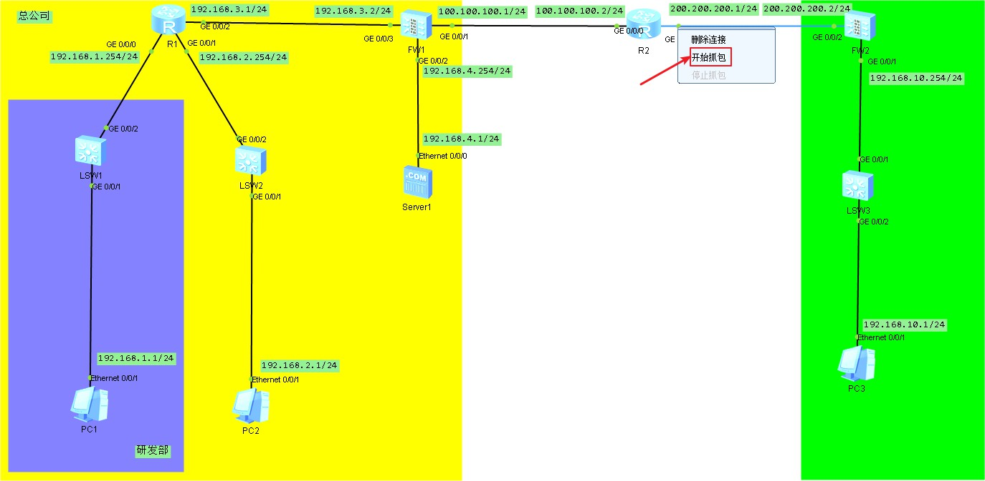

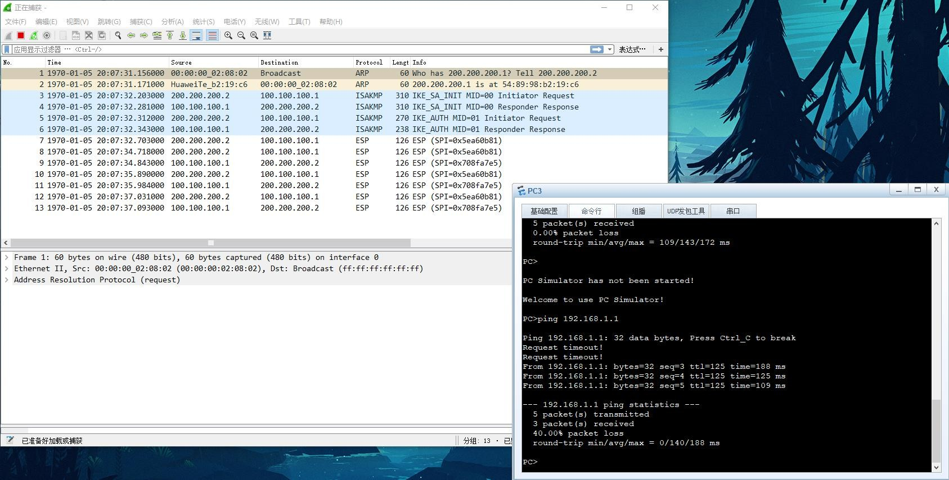

- 或者直接打开 IPSec 目录下的 IPSec.pcap 数据包文件。

二、实验步骤
- 在建立 IPsec 通讯时，先通过 IKEv2 协议建立一对 IPSec SA。IKEv2 定义了三种交换：初始交换（Initial Exchanges）、创建子 SA 交换（Create_Child_SA Exchange）以及通知交换
（Informational Exchange）。下图所示为初始交换的数据包情况。

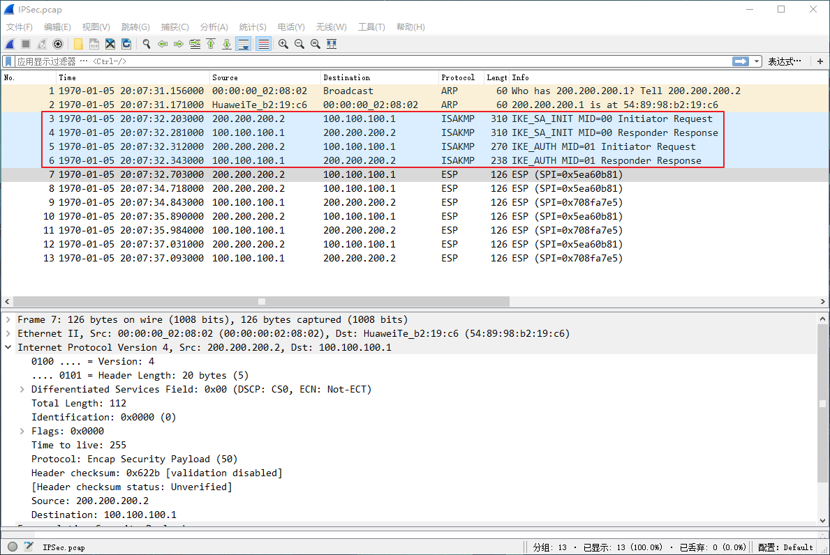
- 下图所示为初始交换的过程图。
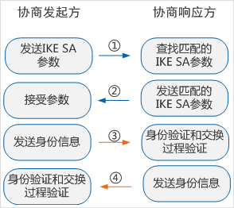
消息①和②属于第一次交换（称为 IKE_SA_INIT 交换），以明文方式完成 IKE SA 的参数协商，包括协商加密和验证算法，交换临时随机数和 DH 交换。
消息③和④属于第二次交换（称为 IKE_AUTH 交换），以加密方式完成身份认证、对前两条信息的认证和 IPSec SA 的参数协商。

- 初始交换之后所有的消息都是加密传输的。所以这里之后的 ping 的过程中，我们并不能看到 ICMP 数据包的内容。
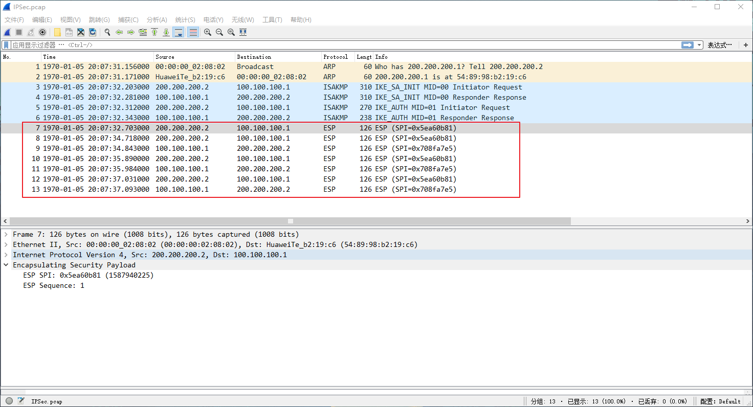

- 当 IPSec SA 建立完毕之后通讯的内容使用 esp 协议来进行加密传输。IPsec 对数据进行加密的方式有两种:传输模式和隧道模式。传输模式只是对 IP 协议的数据部分(payload)进行了加密,而隧道模式则是对整个IP 数据包进行加密,就好像整个IP 数据包在一个安全的隧道里传输一样。IPsec.pacp 数据包中的数据使用了隧道模式进行加密。

- 隧道模式的数据包格式如下图所示。
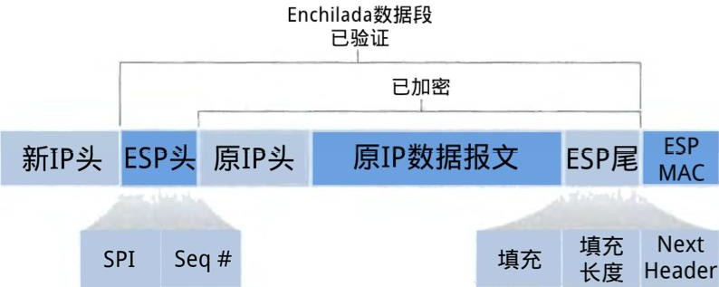

- 打开任意一个 ESP 数据包，观察字段信息，字段含义如下图。
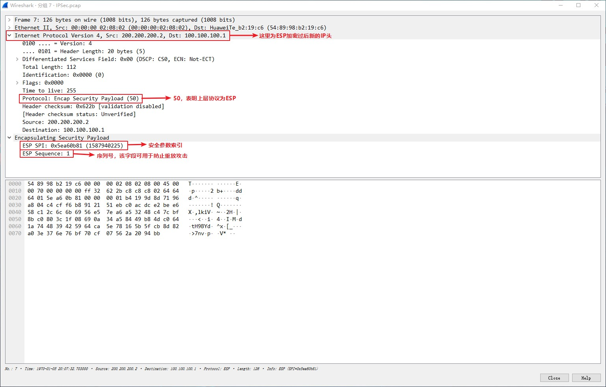

- 实验完成。

